臨症事例 青字部分は，記入不要です
タイトルは14pt，中央揃え
執筆者名^{1,*}・10pt 執筆者名²

(Accepted Date)

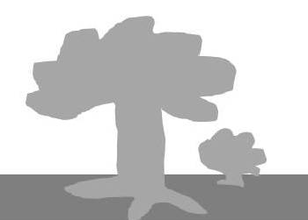
I. はじめに
図-1. 対象木の写真
図・写真のタイトルは「図-1. タイトル」と左右中央に入れてください．描画オブジェクトで作成した場合，図の下をクリックして挿入→テキストボックスでテキストの枠ができますので，タイトルを入れてください．レイアウト枠を用いない場合は，図の下を2～3 mmあけて（段落→段落前の数値で設定ができます），タイトルをつけてください．必要であればタイトルの後に説明を添えてください．
このファイルは文字を上書きすると，本誌のスタイルと同じような原稿が作成することが可能で，原稿の量を見積もることができます．「臨症事例」の規定は「刷り上がり４ページ以内」ですので，このファイルの約２倍までの字数（4ページ以内）でまとめてください．このファイルに示した章や節の構成や見出しは治療の場合の一例ですので，診断の場合など適宜変えていただいてかまいません．
はじめに，診断・治療を実施するに至った背景や経緯，目的などを簡潔に書いてください．対象とする樹種や病気について既に知られていることがまとめてあると，読者の理解が進みます．
II. 診断
1. 対象木の概要
樹種や大きさ，生育状況，周辺の環境，維持管理状況などを説明してください（図-1）．差し支えない範囲で地名や社寺名，公園名などが記載してあると参考になるでしょう．
2. 衰退・病気の経過
過去の衰退・病気の経過について，聞き取り調査や収集した資料などからわかったことを書いてください．過去の移植や治療歴，周囲環境の変化や公園の利用形態の変更など，衰退や病気を診断する上で参考にした情報も記してください．
3. 調査結果
治療にあたって調査した内容とその結果を記してください．どういう手法で何を調べたかがわかるように，文献などを引用しながら具体的に記してください．最終的な診断に直接関係しなかった項目について，参考までに記載しておくことも有用です．必要に応じて，１）地上部の衰退度，２）根系の分布調査，３）土壌断面調査，などと細目に分けてあると読みやすくなります．必要に応じて数値結果は表やグラフにまとめてください．
図・写真とその説明は上のオブジェクトをコピーして作成してください．図を挿入したい場所にカーソルを合わせ，オブジェクトをペーストするか，挿入→図→新しい描画オブジェクト（キャンバス）で，文章中に枠を作成します．点線内に「 」で囲まれた枠ができますので，そこを選択し挿入→図→ファイルで画像ファイルを取り込んでください．画像が見えない状態で取り込まれたら，画像をクリックして図のツールバーを表示し，テキストの折り返しで「上下」を選んでください．図の全体が表示されます．
First Name Last Name¹, First Name Last Name² and First Name Last Name^{＊,1} (0000) Title Bold. Tree and Forest Health 20：00～00 脚注は9pt，英文で著者名（出版年）タイトル．（本誌名 巻 ページは記入不要）
*責任著者（Corresponding author）E-mail: ◇◇@◇◇.◇◇.jp
¹ 和文所属 株式会社□□ 掲載を希望する場合には所在地や責任著者以外の電子メールを付してもかまいません．
² 和文所属 日本樹木医会☆☆県支部
¹ 英文所属 □□Co.,Ltd. Tokyo ○○-○○○○, Japan
² 英文所属 Japan Tree Doctors Association, ☆☆ branch
※樹木医学会は記事中の材料および方法を個別に推奨するものではありません．
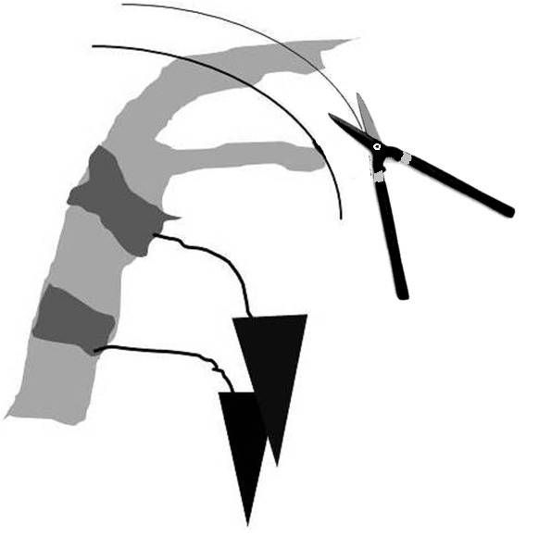

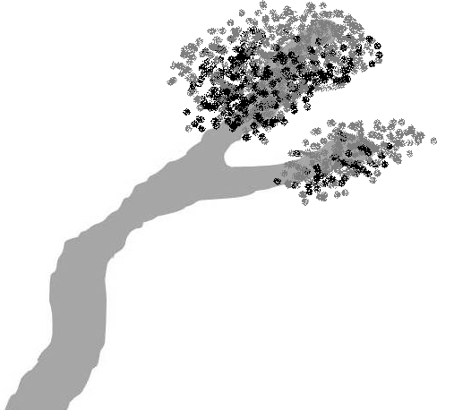
表は，挿入→表を選んで列・行数を設定して作成してください．
図-2. 対象木の治療前後の写真
図（写真も含む）はカラーで印刷できますが，カラー印刷にかかる費用は著者負担となる
本緑化センターのでご注意ください。
治療前：201X年3月
治療中：201X年5月
治療後：201Y年6月
III. 治療方法
どのような治療をおこなったかを詳しく書いてください．その治療方法を選択した理由なども，基となった診断結果と対応させるなどして説明してください．
用いた機器や薬剤について，なるべく具体的に記してください．農薬や肥料などは商品名だけでなく有効成分や濃度を併記してください．
従前の方法を用いつつも工夫を加えた点があれば紹介してください．その他，施術中に気づいたことや注意した点があれば記してください．写真や模式図があるとわかりやすいでしょう（図-2）．
参考にした過去の文献があれば引用してください．その場合は例えば「石割ザクラでの成功例がある治療法（岩手,1997）を用いた」というように本文中に著者名と出版年を示し，末尾に著者名のローマ字順にリストアップして引用文献の表題と掲載誌，巻号ページ数などを記載してください．
IV. 治療後の経過
治療後の経過を記載してください．治療内容が多岐にわたる場合には，内容ごとに小見出しを立てて，それぞれの治療効果をまとめて記すと読みやすくなります．あるいは，１年後，２年後などと調査・観察回ごとにまとめるという書き方もあるでしょう．
表-1. 治療前後の測定値
 | 測定日 | 測定項目Ａ  〔単位〕 | 測定値目Ｂ  〔単位〕
対象木 治療前 | 201X年2月 | 10.0 | 98
治療１ヵ月後 | 201X年6月 | 12.3 | 765
治療２ヵ年後 | 201Y年6月 | 45.6 | 432
隣接する健全木 | 201X年2月 | 60.0 | 567
列を区切る縦罫はなるべく使わないようにしてください。表の上にタイトルを「表-1. タイトル」と左右中央に書き，注や説明は表の下に入れてください。
治療効果がわかる数値データがあれば表やグラフなどで示してください（表-１）．数値データがなくてもかまいませんが，なるべく客観的な記述を心がけてください．文学的な表現や冗長な表現を避け，分かりやすい言葉や誤解されにくい言葉を探して使ってください．
状況が改善されたことだけでなく，結果的に有効でなかった施術あるいは失敗した施術についても記してください．その原因を考察し，改善すべき点，さらなる検討を要する点を記録しておくと貴重な報告となります．
謝 辞
機材の貸与や供与を受けた場合や，診断や治療，本記事の作成に，部分的に寄与した人や団体がある場合，その旨を記載してください．必要に応じて対象木の所有者や管理者への謝辞もここに記します．
引 用 文 献
堀大才（2014）樹木移植の理論と実践技術. 138-156（樹木医学会編, 樹木医学の基礎講座. 海青社）
岩手盛夫（1997）イシワリザクラの外科手術．樹木医学研究 1：10-16.
May I, Yabu D (2016) Techniques of jumokui. 108-119 ( Iwate M ed. Japanese arboriculture. Tohoku Press)
日本緑化センター（2009）樹木診断様式. 日本緑化センター

